Работа с git – создание репозиториев

- Создать аккаунт на GitHub.
- Создать папку для проекта или открываем существующий проект в VS Code.
- Открываем терминал (Terminal->New Terminal)
- Пишем в консоли команды:
- Создать проект git init
- Установка имени (имя с githab) git config user.name имя
- Установка email (с githab) git config user.email почта
- Выполняем команды для создания коммита
git add .
git commit -m "описание коммита"
- Проверить состояние системы контроля версий git status

- Заходим на GitHub.
- Создаем новый репозиторий на GitHub
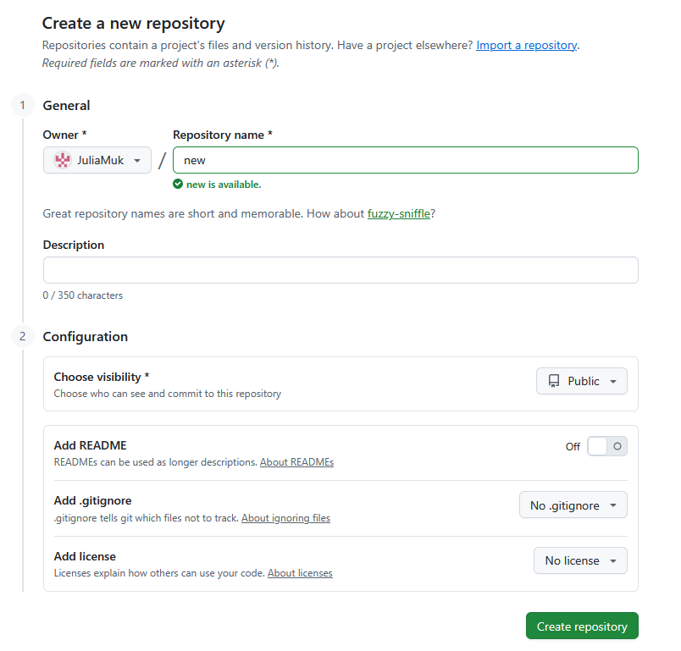

- После нажатия кнопки Greate repository появиться новое окно
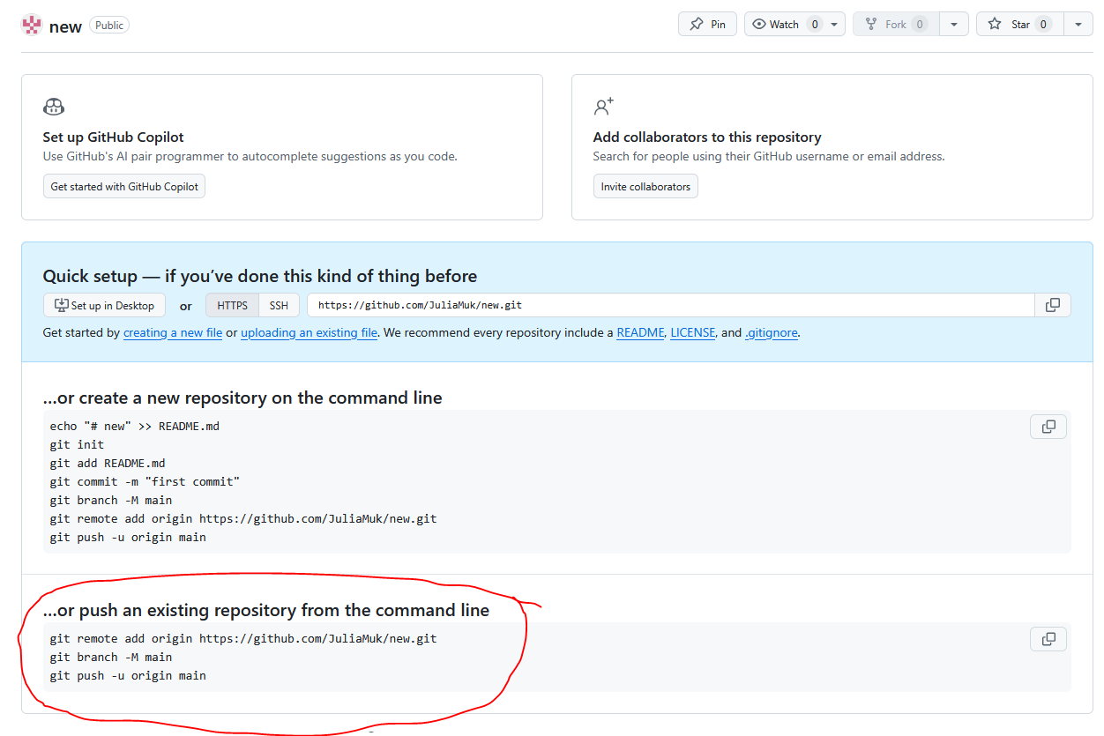
- Копируем нижние три команды и вставляем в терминал, нажимаем Enter
- При запросе пароля введите его через браузер
- Вернитесь на страницу рипозитория и обновите ее. Там должен появиться ваш проект
- Далее вносим любые изменения в проект и добавляем изменения и делаем коммиты и отправляем на сервер
git add .
git commit –m "название изменений"
git push
- Убедиться, что есть изменения в github
- Просмотреть коммиты
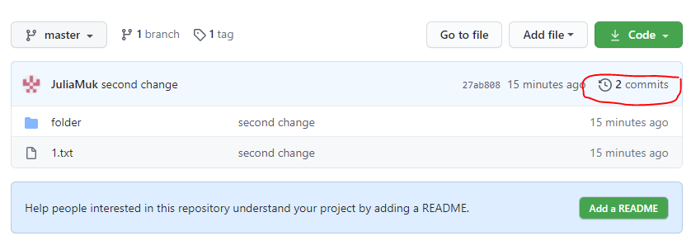
- Далее создание версий проекта и отправляем версию на github
git tag –a v1.0 –m "версия 1.0"
git push origin v1.0
- Просмотреть что версия добавилась
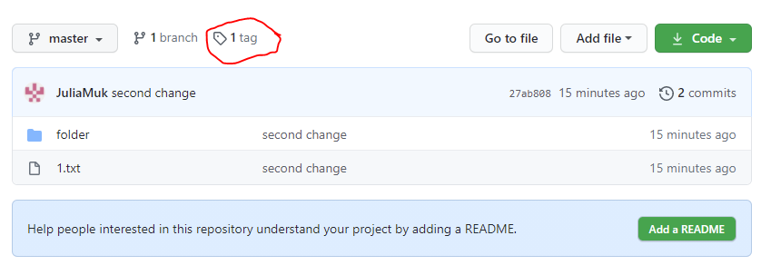
- Просмотр коммитов:
- git log
- git log --oneline
- Перейти на коммит:
git checkout хеш коммита

